KLOROPLAST

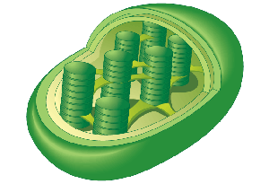

Kloroplast bitkilerde yapraklarda, genç gövdelerde ve fotosentetik dokularda bulunan bir organeldir. Kloroplastın kimyasal yapısı karbonhidrat, yağ, lipid, klorofil, DNA ve RNA'dan oluşur.
Burada en dikkat çekici nokta tıpkı mitokondrilerdeki gibi kloroplastların kendine ait DNA'sının bulunmasıdır. Bu özellik sayesinde bitki hücresindeki kloroplastlar kendi kendilerine bölünüp çoğalabilirler.

Hücrelerin bulundukları dokunun fizyolojik durumuna göre kloroplastların sayısı artar ya da azalır. Hücrenin ihtiyacından fazla sayıda kloroplast üretilirse kloroplastlar bozunuma uğrar ve belirli bir sayının altına inmez. Genellikle her bitki hücresinde 20-50 arası kloroplast bulunur.

Kloroplastlarda dünyadaki karbon döngüsünün en önemli basamağı olan, canlılar için gerekli organik maddelerin ve oksijenin üretildiği fotosentez reaksiyonu gerçekleşir.

(CO2 =Karbondioksit,H2O =Su,C6H12O6 =Glikoz,O2=Oksijen)
6CO2 + 6H2O ---Işık+Klorofil---> C6H12O6 + 6O2 FOTOSENTEZ

Fotosentez; bitki hücrelerinde kloroplastlarda su ve karbondioksitin hammadde olduğu, güneş ışığı ile etkileşime giren, sonucunda Glikoz ve Oksijen ürünlerinin sentezlendiği fotokimyasal bir olaydır. Glikoz bitkide metabolik faaliyetlerde ve enerji üretiminde kullanılır, arta kalan kısmı ise asimleme nişastası olarak bitkilerin depo organlarında(Kök ve gövde gibi..) depolanır.

